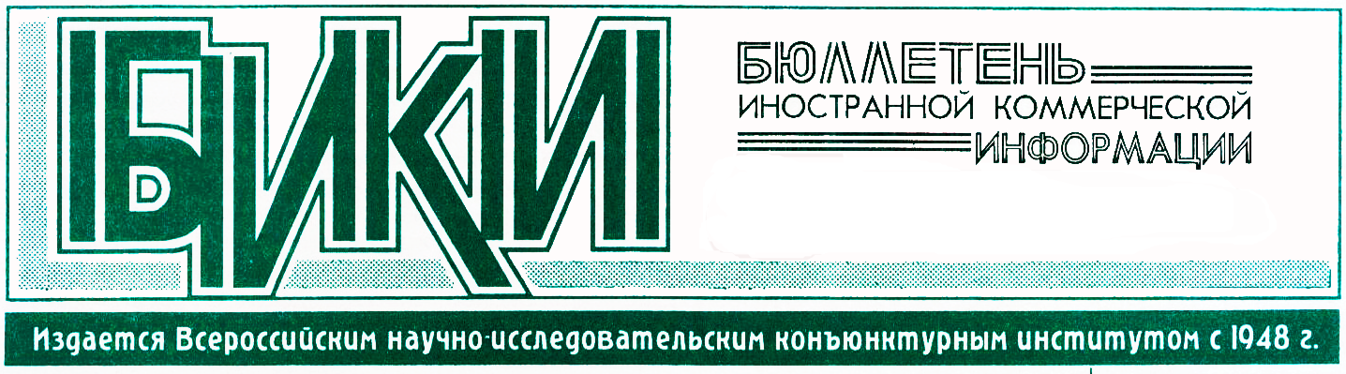

Заседание Делового совета по сотрудничеству со Словакией
12.12.12

В Москве в Торгово-промышленной палате Российской Федерации прошло организационное заседание Делового совета по сотрудничеству со Словакией (ДССС).
В мероприятии приняли участие вице-президент ТПП РФ Г. Петров, Чрезвычайный и Полномочный Посол Словацкой Республики в Российской Федерации Й. Мигаш, заместитель председателя Внешэкономбанка И. Макиева, советник Третьего Европейского департамента МИД России К. Сапоженков, представители руководства ряда российских компаний.
Открывая мероприятие, вице-президент ТПП РФ Г. Петров отметил, что организационное заседание Делового совета по сотрудничеству со Словакией проводится в преддверии заседания российской части российско-словацкой межправительственной комиссии по экономическому и научно-техническому сотрудничеству.
Г. Петров напомнил участникам мероприятия, что ТПП РФ рассматривает деятельность деловых советов как важнейший инструмент выработки консолидированной позиции российского бизнеса, защиты его экономических интересов, продвижения отечественного бизнеса на зарубежных рынках.
Характеризуя российско-словацкие торгово-экономические отношения, вице-президент Палаты отметил достаточно высокий объем взаимного товарооборота двух стран. Так, в 2011 г. он составил примерно 10 млрд. долл. Это тот фундамент, на котором можно в дальнейшем строить двусторонние торгово-экономические отношения. Касаясь деловых связей ТПП России и Словацкой торгово-промышленной палаты, Г. Петров констатировал, что существует тесное сотрудничество двух палат по широкому спектру вопросов, в частности, в области региональных контактов.
В заключение вице-президент ТПП РФ отметил, что словацкая экономика имеет значительный потенциал и широкие возможности, привлекательные для российского бизнеса в плане развития взаимовыгодного сотрудничества.
По мнению Чрезвычайного и Полномочного Посла Словацкой Республики в Российской Федерации Й. Мигаша, за прошедшие годы Деловой совет по сотрудничеству со Словакией стал действенным инструментом развития и укрепления торгово-экономических отношений. Й. Мигаш выступил с инициативой определить дальнейшую стратегию развития российско-словацких отношений. По его мнению, сегодня необходимо искать новые возможности для установления деловых контактов, прежде всего, в российских регионах для укрепления двустороннего взаимовыгодного сотрудничества.
О развитии российско-словацкого политического диалога участников мероприятия проинформировал советник Третьего Европейского департамента МИД России К. Сапоженков. Он отметил, что двусторонние отношения всегда выстраивались на основе стратегического партнерства. Между Россией и Словакией нет острых вопросов и крупных проблем. Представитель МИД России выразил надежду, что развитие бизнес-отношений будет строиться также эффективно, как и двусторонне политическое сотрудничество.
На мероприятии состоялись выборы председателя Делового совета по сотрудничеству со Словакией. Им стала заместитель председателя Внешэкономбанка И. Макиева, которая изложила свое видение развития российско-словацких торгово-экономических отношений. Поблагодарив ТПП РФ за поддержку, она пригласила членов ДССС включиться в процесс поддержки экономического развития моногородов, призвала его участников активизировать работу в российских регионах. И. Макиева предложила участникам мероприятия принять за основу проект плана работы ДССС до конца 2012 г. и на I полугодие 2013 г., разработать перечень перспективных проектов.

